台北市立松山高中106學年度第一學期 高三自然組 第一次期中考 數學科試題卷
一、多重選擇題（每題6分，占30分）
說明：每題至少有一個選項是正確的。全對得6分，錯1個選項得4分，錯兩個選項得2分，
錯三個或三個以上選項得0分

1. 甲袋裝有黑球3顆、白球2顆，乙袋裝有黑球3顆、白球2顆、紅球1顆。下列選項中，
隨機變數X的可能取值，哪些為X＝1，2，3？
(1) 自甲袋一次取出1球，取後放回袋中，重複取球3次，X表示取得黑球的個數
(2) 自甲袋一次取出1球，取後不放回，直到取出黑球停止，X表示取球的次數
(3) 自甲袋一次取出3球，X表示取得黑球的個數
(4) 自乙袋一次取出3球，X表示取得黑球的個數
(5) 自乙袋一次取出3球，X表示取出3顆球的顏色數目
2. 若隨機變數X的期望值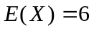，變異數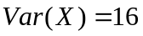，令隨機變數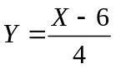，下列何者正確？
(1) X的標準差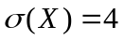 (2)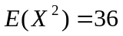 (3)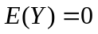 (4)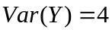 (5)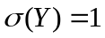

3. 投擲兩顆相同的公正骰子，以A表示點數和為3的事件，以B表示點數積是2的事件，
(1)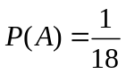 (2)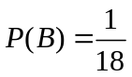 (3)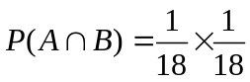 (4)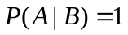 (5) A與B為獨立事件

4. 已知隨機變數X的機率分布為二項分布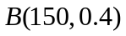，則下列哪些選項是正確的？
(1) X的期望值是 36 (2) X的標準差小於 4 (3)當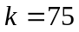時，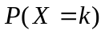有最大值
(4)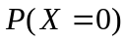和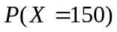的值相同 (5)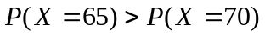

5. 想要了解松山高中學生課後補習的比率，甲、乙、丙、丁四人對全校學生做的調查結果如下表所示：
 | 甲 | 乙 | 丙 | 丁
 | 0.4 | 0.4 | 0.5 | 0.6
 | 0.02 | 0.01 | 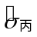 | 0.01
其中表示抽樣學生課後補習的比率，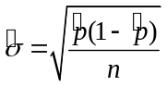，為抽樣人數，請選出正確的選項：
(1) 在95%的信心水準之下，甲抽樣所得的信賴區間為[0.38, 0.42]
(2) 如果丙抽樣的人數與甲相同，則大於0.02
(3) 甲的抽樣人數約為乙抽樣人數的兩倍
(4) 乙的抽樣人數和丁抽樣人數相同
(5) 甲的抽樣比率跟丁的抽樣比率相比，甲的抽樣比率更接近真正的

二、填充題（每題8分，占48分）
- 設有一個30人的班級，現在利用下面的亂數表抽出5位學生出公差，從第二列第三行開始，向右抽樣，每次取2個數字，試問最後一位被抽中的學生座號。
51243 | 80412 | 90927 | 83465 | 11432 | 60172
41322 | 09804 | 56142 | 34865 | 13758 | 40227
65432 | 67042 | 51442 | 37904 | 25413 | 84032

- 投擲一顆不公正的四面體骰子，其擲出 1 ～ 4 點的機率與該點數成正比。試問投擲此骰子一次所出現點數的變異數。

- 現有一點P在數線原點處，今投擲一公正骰子，若出現1、2點，則往正的方向移動2單位；若出現其它點數，則往負的方向移動1單位，現連丟4次。求P點停在+5的機率為何？

- 隨機變數X的機率分布為常態分布，若X的期望值為50、變異數16。令a＝P ( 42 ≤ X ≤ 50 )、b＝P ( 46 ≤ X ≤ 54 )、c＝P ( 52 ≤ X ≤ 60 )，試比較a、b、c的大小關係。

- 在市民對居住品質滿意度調查中，有64％的人回答滿意，在95％之信心水準下，抽樣誤差為
3個百分點，試問要抽樣調查多少人才能達到此誤差範圍？

- 隨機變數X的機率分布如下表，其中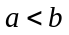，若E ( X )＝2，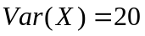，求數對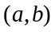之值。
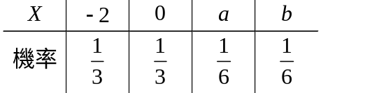

三、 計算題（占22分）
1. 袋中有紅色代幣4枚、綠色代幣6枚、以及藍色代幣12枚。每一枚紅色、綠色、藍色代幣分別可兌換10元、40元及50元。現從袋中取出代幣，每一枚代幣被取出的機率均等。設隨機變數X代表取出1枚代幣可兌換的金額；隨機變數Y代表一次取出2枚代幣可兌換的金額。
(1) 試求X的期望值（5分）
(2) 試問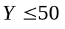的機率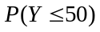為何？（7分）

2. 校慶園遊會義賣活動，教師會發售編號000到999的彩券1000張。若頭獎彩券編號為123，獎金10000元；彩券編號末兩位是23、24為二獎，獎金500元；彩券編號最末位是3為三獎，獎金200元，且每張中獎的彩券僅能換取一種獎項，試求：
(1) 購買一張彩券，對中頭獎、二獎、三獎的機率分別是多少？（6分）
(2) 一張彩券賣30元，教師會賺錢還是賠錢？（4分）

台北市立松山高中106學年度第一學期 高三自然組 第一次期中考 數學科答案卷
三年 班 號姓名 .
一、多重選擇題：30分（每題至少有一個選項是正確的。全對得6分，錯1個選項得4分，
錯兩個選項得2分，錯三個或三個以上選項得0分）
1. | 2. | 3. | 4. | 5.
二、填充題：48分
1 | 2 | 3
4 | 5 | 6
三、計算題：22分
1. | 2.
台北市立松山高中106學年度第一學期 高三自然組 第一次期中考 數學科答案卷
三年 班 號姓名 .
一、多重選擇題：30分（每題至少有一個選項是正確的。全對得6分，錯1個選項得4分，
錯兩個選項得2分，錯三個或三個以上選項得0分）
1. | 2. | 3. | 4. | 5.
235 | 135 | 124 | 5 | 24
二、填充題：48分
1. | 2. | 3.
13 | 1 | 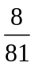
4. | 5. | 6.
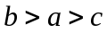 | 1024 | 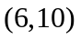
三、計算題：22分
1. (1) 5分  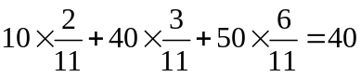(元)  (2) 7分  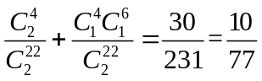 | 2. (1) 6分  頭獎中獎機率為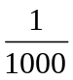  二獎中獎機率為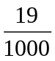  三獎中獎機率為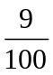  (2) 4分  買一張彩券，得獎的期望值為：  10+9.5+18=37.5  教師會賣一張30元會賠錢。

